ВСЕРОССИЙСКАЯ ОЛИМПИАДА ШКОЛЬНИКОВ
ПО ТЕХНОЛОГИИ 2018-2019 уч. г.
ШКОЛЬНЫЙ ЭТАП
9 класс
Номинация «Культура дома и декоративно-прикладное творчество»
Теоретический тур
Ответы и критерии оценивания

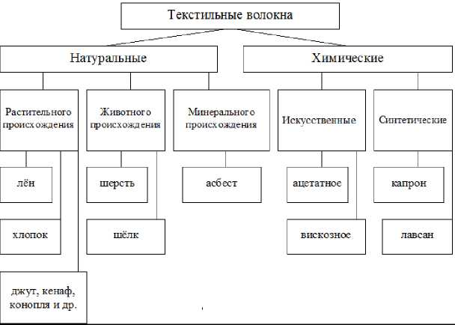
№
Вопрос
Ответ
Баллы/
Коммента
рии
1
Подберите слово, чтобы получить известную пословицу: «Не красна изба углами, а красна
».
Назовите три вида этих блюд.
Пирогами; например: кулебяка, расстегай, пироги с начинкой
1
Принимать
все
правильные
названия
пирогов.
2
Допишите в схеме классификации волокон пропущенные слова.
натуральные/
химические
растительные/
животные/
синтетические
лён
хлопок/шёлк/
вискоза/
лавсан
1
3
Какую обработку нужно произвести с отгадкой загадки: «Без окон, без дверей, полна горница людей», чтобы использовать этот продукт для приготовления винегрета?
засолить
1
4
Какое свойство электрического в электроутюгах?
тока используется
тепловое
1
5
Определите длину пояса для брюк, если От = 60 см, Пт = 1 см, Пз (припуск на застёжку) = 10 см. Расчёт длины пояса: Дп=
Дп
= (Ст+Пт)х2+
Пз+Пна швы =
(30+1)х2+10+2
= 74 см
1

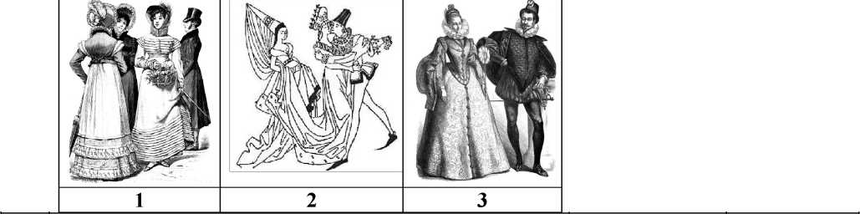
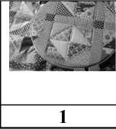
6
Какую иглу для швейной машины из предложенного списка лучше всего использовать для шифона.
а) № 80
б) № 90
в) № 60
г) № 110
в
1
7
Выберите швы для обработки низа юбки, напишите их названия.
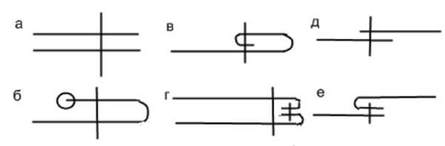
в - шов
в подгибку
с закрытым
срезом
б - шов
в подгибку
с открытым
срезом
1
Укажите период истории Европы (эпоха Возрожден готика, XIX век), для которого характерна такая одежда
ия,
- - XIX век,
- - готика
- - эпоха Возрождения
Определите по рисункам виды рукоделия и подпишите их.
1
8
9
1
1ШшШ ■imf
2 | 3 | 4

- - печворк,
- - вышивка крестом,
- - бисероплетение,
- - вышивка гладью
или лентами.

10. Творческое задание.
Вам предложена выкройка изделия.
- Какое это изделие? Опишите предложенную модель.
- Какую потребность оно удовлетворяет?
- Подпишите отмеченные линии на чертеже (1, 2, 3, 4, 5).
- Выполните эскиз изделия согласно выкройке.
- Какие материалы можно использовать для его изготовления?
Ответы:
- Цельнокроеный фартук с двумя накладными карманами.
- Потребность - защитить одежду (тело) от грязи, воды и пыли. Может быть и пользован как спецодежда парикмахера, официанта.
10.3.
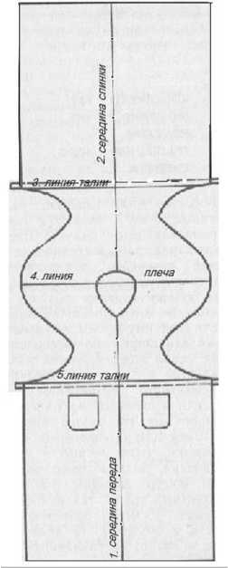
10.4.
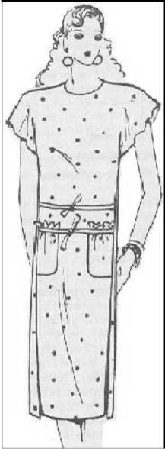
- Хорошо использовать синтетические ткани, например, тефлон. Из натуральных - хлопок, лён.
Баллы.
10.1. 2 балла.
- . 2 балла.
- . 2 балла.
- . 3 балла.
- . 2 балла.
Максимальное количество баллов за работу - 20.

